Добровольно застрахованные
Категория получателей
- адвокаты;
- индивидуальные предприниматели;
- члены крестьянских (фермерских) хозяйств;
- физические лица, не признаваемые индивидуальными предпринимателями (нотариусы, занимающиеся частной практикой, иные лица, занимающиеся в установленном законодательством Российской Федерации порядке частной практикой);
- члены семейных (родовых) общин коренных малочисленных народов Севера, Сибири и Дальнего Востока РФ.
Обязательное условие для получения пособий указанным категориям граждан – добровольное вступление в правоотношения по обязательному социальному страхованию (регистрация в СФР и уплата страховых взносов за календарный год, предшествующий календарному году, в котором наступил страховой случай. Уплата страховых взносов производится указанной категорией граждан не позднее 31 декабря текущего года, начиная с года подачи заявления о добровольном вступлении в данные правоотношения).
Способы подачи:
- Лично в клиентскую службу Отделения СФР
- По почте России
- Через личный кабинет СФР.
Сроки обращения:
Не позднее 6 месяцев со дня окончания периода, указанного в листке нетрудоспособности.
Формула расчета
- Средний заработок, исходя из которого исчисляются пособия по временной нетрудоспособности, по беременности и родам принимается равным минимальному размеру оплаты труда, установленному федеральным законом на день наступления страхового случая. В районах и местностях, в которых в установленном порядке применяются районные коэффициенты к заработной плате, средний заработок принимается равным минимальному размеру оплаты труда, определенному с учетом этих коэффициентов.

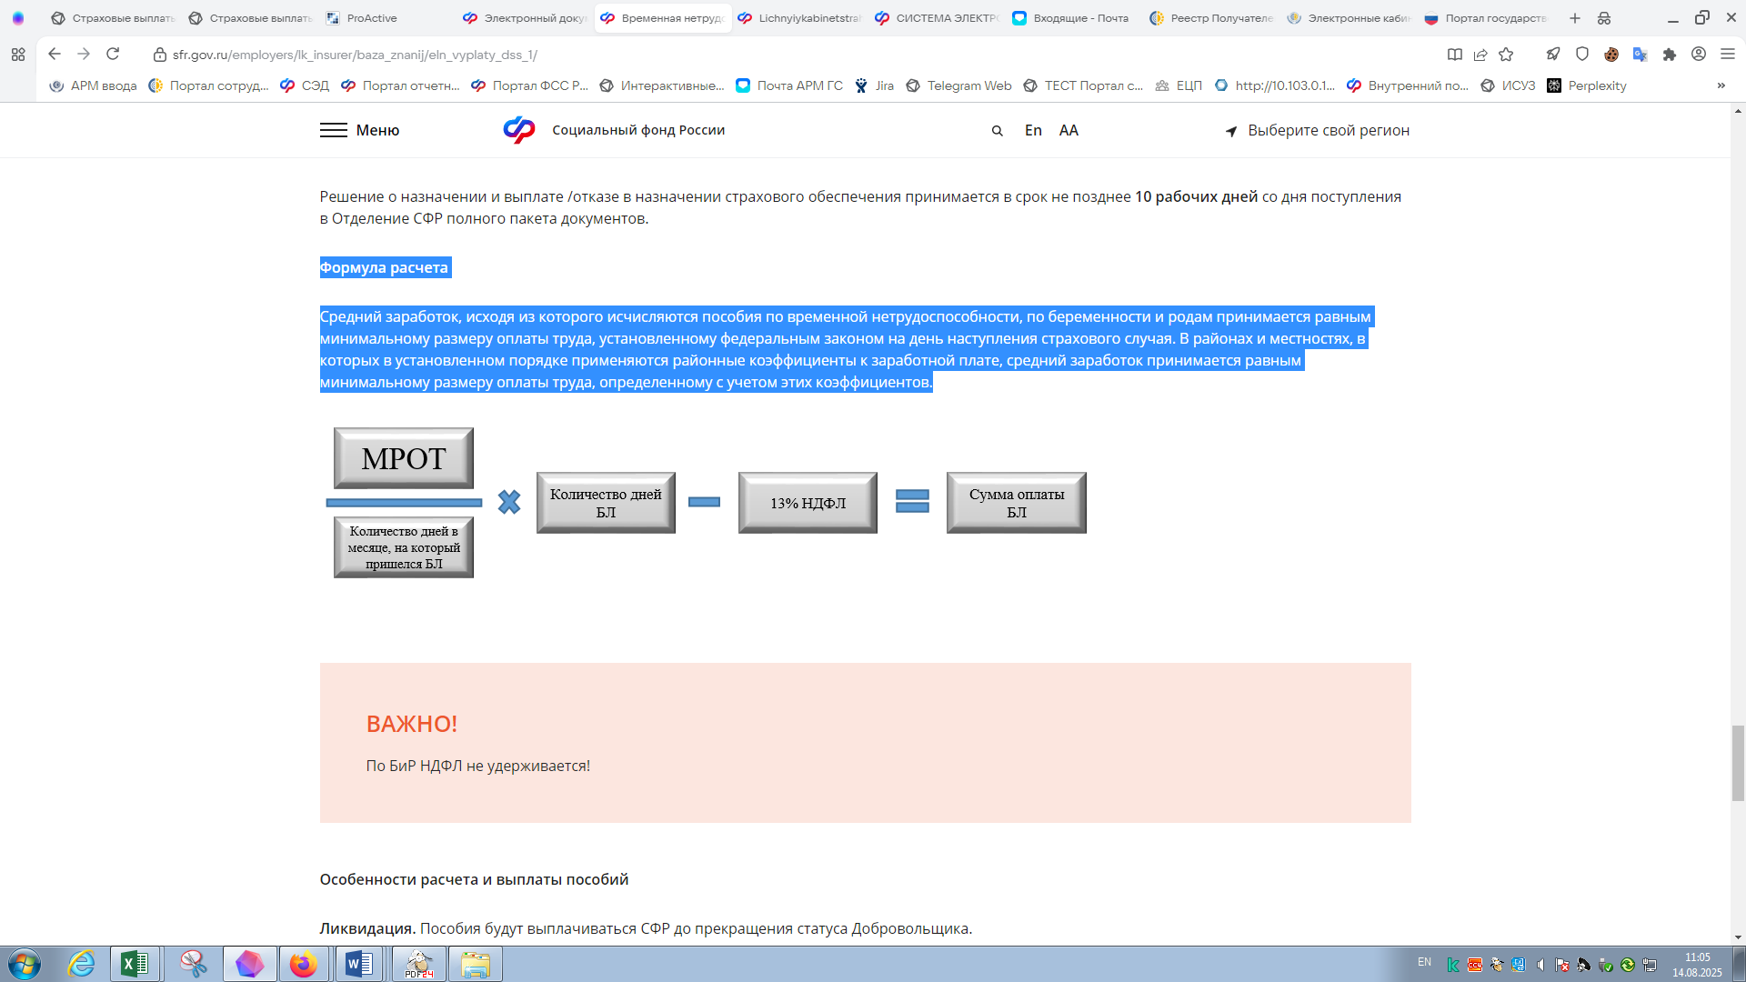
Особенности расчета и выплаты пособий
Ликвидация. Пособия будут выплачиваться СФР до прекращения статуса Добровольщика.
Снятие с учета при неуплате взносов. В случае если страхователь не уплатил страховые взносы за очередной календарный год до 31 декабря текущего года, правоотношения с ним по обязательному социальному страхованию на случай временной нетрудоспособности и в связи с материнством считаются прекратившимися с 1 января следующего года.
Трудоустроен у работодателя и имеет статус Добровольщика. Трудоустроенное лицо, одновременно имеющее статус ИП Добровольщика, имеет право на оплату пособий по временной нетрудоспособности (в том числе БиР) одновременно по двум основаниям без определения факта работы (занятости) в двух годах, предшествующих году наступления страхового случая.
Период листка нетрудоспособности, переходящий из одного года в другой. Пособие по временной нетрудоспособности при утрате трудоспособности вследствие заболевания или травмы выплачивается застрахованному лицу за весь период временной нетрудоспособности до дня восстановления трудоспособности (при уплате страховых взносов за календарный год, предшествующий календарному году, в котором наступил страховой случай).
Примечание:
Ситуация 1. Листок нетрудоспособности открыт в том же году, когда Добровольщик зарегистрировался в СФР и уплатил страховые взносы. Данный листок нетрудоспособности оплате не подлежит, так как право на оплату пособия наступает в следующем году после регистрации и уплаты страховых взносов.
Ситуация 2. Добровольщик зарегистрировался и уплатил страховые взносы в 2023 году, для получения пособия в 2024 году. Листок нетрудоспособности выдан за период с 28.12.2024 по 10.01.2025. Оплате подлежат все дни нетрудоспособности, так как начало страхового случая в 2024 году.
Также при условии уплаты страховых взносов в 2023 году Добровольщик получит пособие по беременности и родам в полном объеме по страховому случаю, наступившему в 2024 году, в том числе в случае его окончания в следующем году (2025 году).
Ситуация 3. Добровольщик зарегистрировался и уплатил страховые взносы в 2024 году. 28.10.2024 был сформирован листок нетрудоспособности по беременности и родам за период с 28.10.2024 по 16.03.2025, т.е. по страховому случаю, наступившему в 2024 году. Ввиду того, что право на страховое обеспечение за счет средств обязательного социального страхования на случай временной нетрудоспособности и в связи с материнством по страховым случаям, наступившим в 2024 году у Добровольщика отсутствует, листок нетрудоспособности по беременности и родам оплате не подлежит.

